Памятка для родителей-кочевников (законных представителей)

«Основы безопасности жизни кочевников Севера и их детей»

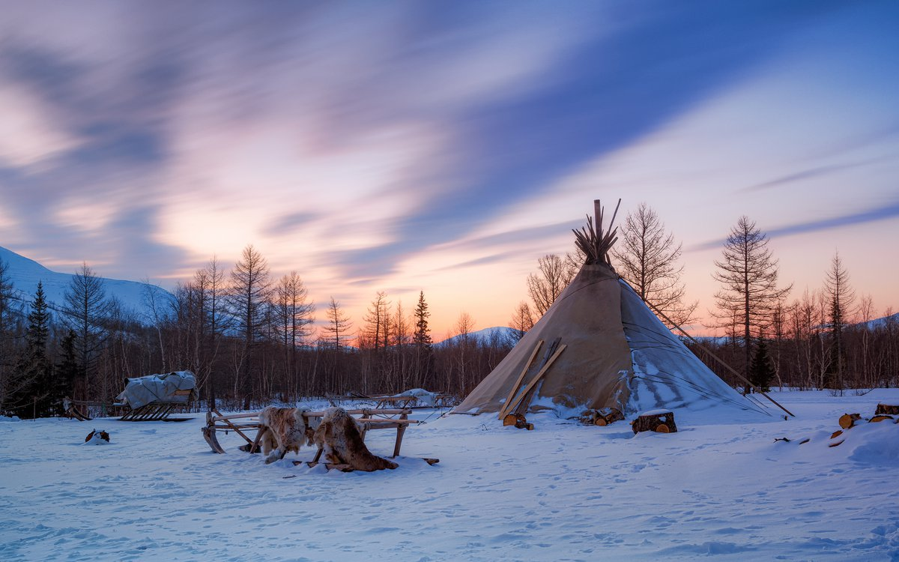

Кочевой образ жизни и профессиональная деятельность оленеводов тесно связана с различного рода экстремальными ситуациями, создающими опасности для здоровья и жизни. Наиболее сложными являются природные стихии: наводнения, снежные бури, сильные морозы вплоть до -30/ 50 ⁰С, опасные ситуации при встрече с хищными животными. Важны знания особенностей среды обитания человека, повадок хищников, причем в зависимости от природных сезонов. Это формирует умения предвидеть назревающие события и избегать опасных ситуаций.
Традиционные знания и практическая подготовленность северян к экстремальным ситуациям обеспечивают безопасность жизни.
Безопасность - это не только защищенность общества от различных угроз, аварий, катастроф и стихийных бедствий природного происхождения. Безопасность связана с пониманием угроз и опасностей, которые могут исходить из разных источников и объектов.
В наше время введение в учебных программах общеобразовательных школ обучения основам безопасности жизнедеятельности человека актуально как никогда. Общеизвестен богатейший опыт народов Севера, который накапливался веками по вопросам безопасности жизнедеятельности. Жизнь на Севере опасна и трудна. Об этом хорошо знают те, кто живет и трудится здесь в экстремальных условиях.
Кочевой уклад жизни и условия работы в сельскохозяйственной отрасли – это устойчиво существующий порядок, основанный на привычном для этноса жизнеобеспечении (оленеводство, охота, рыболовство, собирательство), на его основании осуществляется жизнедеятельность многих поколений коренных народов Севера. Устойчивость кочевого уклада жизни определяется этничностью, этнокультурные традиции передаются из поколения в поколение. Жизнь в суровых природно-климатических условиях сформировала у северян особую систему жизнеобеспечения. Знание среды обитания, промысловой территории является главным условием здесь относительно безопасной жизни. Благодаря традиционным знаниям народы Севера в вечной борьбе с природными аномалиями выжили и выживают до настоящего времени.
Основой жизненного уклада коренных малочисленных народов Севера является оленеводство. В экстремальных условиях Севера люди сумели создать уникальную хозяйственную систему, основанную на оленеводстве. Этот уклад стал основой сохранения культуры, языка и традиции коренных народов Севера.
Воспитание детей коренных малочисленных народов Севера напрямую связано с традиционным образом жизни народа. В их воспитании важную роль играют обычаи и народные традиции. Ребенок вырастает, «впитывая» лучшие человеческие качества. Морально-нравственные ценности становятся для него главенствующими. Основой такого воспитания признаются народные традиции бережного отношения к окружающей среде, природе. Родители учат детей беречь все, что связано с природой.
Безопасность жизни способствует формированию у них мотивации на здоровый образ жизни, развитие здоровьесберегающей компетентности. Наблюдения показали, что дети с малых лет приучаются пользоваться мерами безопасности на дороге, в транспорте; им разъясняют, как вести себя, если потерялся, как избежать многих неприятностей в тайге и тундре и т. П. На Севере детей подстерегает множество опасностей. Чтобы обезопасить себя, дети должны знать причины чрезвычайных ситуаций и как себя вести в этих случаях.
Консультация для родителей.
«Безопасность в оленеводстве».
«Пока есть тундра –
Будет и олень.
Мы родились здесь и
продолжаем дело отцов и дедов».
Именно в этих словах скрыт ключ к пониманию кочевника. Для них процесс движения – это и есть сама жизнь, ощущение уюта, а противоположное состояние обездвиженности и оседлости таит в себе никчемность и пустоту. Кочевье – это искусство передвижения, мастерства в котором достигли караванщики северных пустынь – оленеводы-кочевники.
Но залогом успешного преодоления долгого пути, в первую очередь, являются меры предосторожности, принимаемые взрослыми для обеспечения безопасности своих детей и себя.
Возможные источники опасности для детей.
Предметы, которые запрещено брать детям в чуме:
- спички;
- очаг (открытый огонь в чуме);
-маленьким детям запрещено брать ножи, ножницы, иголки, рабочие инструменты;
- лекарство;
- горячую жидкость.
Источники опасности на улице, возле чума:
- незнакомые люди;
- оленья упряжка;
-собаки и другие животные;
-открытый водоём;
-осенний ледостав, весенний паводок и ледоход;
- молния, гроза, град, метель;
- работающий снегоход;
-работающий бензиновый генератор
Меры предосторожности, применяемые для безопасности детей в чуме.
Чум – это традиционное переносное жилище кочующих людей. Его можно соорудить практически везде, причем в минимальное время. Он состоит из шестов, веревок из оленьих шкур, досок, и внутреннего убранства. В центре него стоит очаг, открытый огонь летом и зимой. Чум ставят взрослые. Дети в это время находятся в стороне – это необходимая мера безопасности.
Чтобы обезопасить детей во время пребывания в чуме, нужно выполнять несколько правил:
- женские принадлежности для шитья (иголки, ножницы, нитки, напёрстки и т.д.) должны храниться в специальной сумочке, тщательно закрытой, чтобы маленький ребёнок не смог их достать;
- инструменты (топор, пила, рубанок и т.д.) хранятся в определенных ящиках;
- лекарство и бытовая химия хранятся в недоступных для детей местах.
- острые, колющие, режущие предметы, так же должны быть спрятаны в специальные ящики;
- не оставлять детей без присмотра у открытого огня или печи.
Меры предосторожности, применяемые на улице, возле чума.
Возле чума маленького ребенка так же подстерегают разного рода опасности. А чтобы не омрачить игру на улице и избежать несчастного случая, нужно принять меры предосторожности, такие как:
- Олени и оленья упряжка. Детям нужно объяснять, что к оленям и оленьей упряжке подходить самостоятельно нельзя. Олени в упряжке могут испугаться, начать двигаться по кругу и затоптать того, кто рядом. Если внезапно подойти к оленю, то он может ударить копытом или рогами.
-Оленеводческие собаки. Правильное обращение с животными включает в себя не только то, что их нельзя обижать, но и то, что нельзя подходить к незнакомым животным.
-Нельзя выпускать детей на улицу одних во время сильной метели. Ребенок может потеряться и замерзнуть.
- Нельзя находиться под открытым небом во время сильной грозы. Необходимо объяснять детям, что можно получить удар молнией, что приведёт к очень страшным последствиям;
-Объясните ребёнку, что подходить к работающему снегоходу опасно. Ребёнок может нажать рычаг и привезти снегоход в движение.
Ребенок должен уметь определять опасные ситуации и знать не только меры предосторожности, но и как справляться с каждым конкретным случаем, когда есть угроза его здоровью или даже жизни. С детьми необходимо разговаривать о мерах безопасности, объяснять, что можно делать, а что нельзя.

Здоровье детей зависит от нас, взрослых!

